คู่มือ
ประกันคุณภาพการศึกษา
สำหรับสถานศึกษาของกองทัพเรือ
ระดับต่ำกว่าปริญญา
พ.ศ.๒๕๖๑

กองประกันคุณภาพการศึกษา
กรมยุทธศึกษาทหารเรือ
คำนำ

คู่มือประกันคุณภาพการศึกษา สำหรับสถานศึกษาของกองทัพเรือ ระดับต่ำกว่าปริญญา ฉบับนี้ จัดทำขึ้นตามกรอบนโยบายปฏิรูประบบการประเมินและประกันคุณภาพการศึกษาของสถานศึกษา โดยพัฒนาจากกรอบแนวทางประกันคุณภาพการศึกษารอบสี่ แนวใหม่ ของกระทรวงศึกษาธิการ และตามกรอบเกณฑ์การดำเนินงานตามมาตรฐานการศึกษาระดับอาชีวศึกษาของสถานศึกษา สังกัดกระทรวงกลาโหม เพื่อมุ่งเน้นการพัฒนาคุณภาพและมาตรฐานการศึกษาสถานศึกษาของกองทัพเรือ ระดับต่ำกว่าปริญญา
กรมยุทธศึกษาทหารเรือ หวังเป็นอย่างยิ่งว่า สถานศึกษาของกองทัพเรือ ระดับต่ำกว่าปริญญา จะได้รับประโยชน์จากการศึกษาคู่มือประกันคุณภาพการศึกษา สำหรับสถานศึกษาของกองทัพเรือ ระดับ ต่ำกว่าปริญญา ฉบับนี้ และนำไปใช้เป็นกรอบแนวทางสำหรับจัดทำกรอบมาตรฐานการศึกษาระดับอาชีวศึกษา ของสถานศึกษา ตามบริบทของแต่ละสถานศึกษา เพื่อพัฒนาคุณภาพการศึกษาสู่เป้าหมายตามมาตรฐานที่สถานศึกษากำหนด และเตรียมการรองรับการประเมินคุณภาพการศึกษาภายนอกจากหน่วยงานที่เกี่ยวข้อง
ทั้งนี้ กรมยุทธศึกษาทหารเรือ ขอขอบคุณคณะผู้จัดทำ ผู้แทนสถานศึกษาของกองทัพเรือระดับต่ำกว่าปริญญา และผู้ที่มีส่วนเกี่ยวข้องทุกฝ่าย ที่มีส่วนร่วมในการจัดทำคู่มือประกันคุณภาพการศึกษา สำหรับสถานศึกษาของกองทัพเรือ ระดับต่ำกว่าปริญญา ฉบับนี้ให้เสร็จสมบูรณ์ สำเร็จลุล่วงด้วยดี สามารถนำไปปฏิบัติงานได้อย่างมีประสิทธิภาพและประสิทธิผลต่อไป
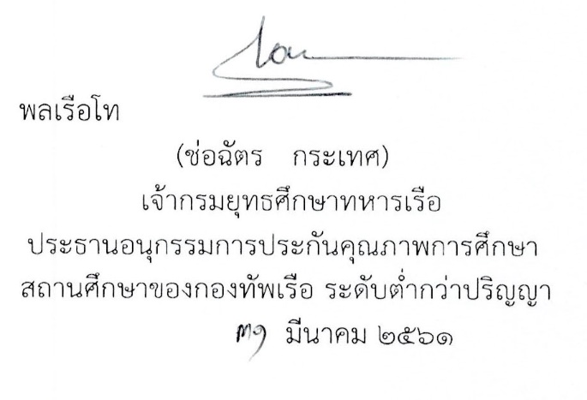

พลเรือโท
(ช่อฉัตร กระเทศ)
เจ้ากรมยุทธศึกษาทหารเรือ
ประธานอนุกรรมการประกันคุณภาพการศึกษา
สถานศึกษาของกองทัพเรือ ระดับต่ำกว่าปริญญา
พฤษภาคม ๒๕๖๑

สารบัญ

 | หน้า
คำนำ
บทที่ ๑ กล่าวนำ | ๑
บทที่ ๒ การประกันคุณภาพการศึกษาสถานศึกษาสังกัดกระทรวงกลาโหม | ๙
บทที่ ๓ การประกันคุณภาพการศึกษาสถานศึกษาของกองทัพเรือ | ๒๑
บทที่ ๔ นิยามศัพท์ หลักเกณฑ์ และแนวปฏิบัติ  บทที่ ๕ กรอบแนวทางการประเมินคุณภาพการศึกษาสถานศึกษาของกองทัพเรือ ระดับต่ำกว่าปริญญา | ๓๔  ๓๘
- ด้านที่ ๑ คุณภาพของผู้เรียน | ๓๘
- ด้านที่ ๒ การบริหารจัดการศึกษา | ๔๑
- ด้านที่ ๓ การจัดการเรียนการสอนที่เน้นผู้เรียนเป็นสำคัญ | ๔๖
- ด้านที่ ๔ ระบบประกันคุณภาพภายในที่มีประสิทธิภาพ | ๕๑
แนวทางการจัดทำรายงานประจำปี  แผนภาพ  - แผนภาพที่ ๑ : ความเชื่อมโยงจากเป้าหมายชาติ สู่.....มาตรฐานการศึกษา....  - แผนภาพที่ ๒ : แสดงความเชื่อมโยงประกันคุณภาพภายในและภายนอก  - แผนภาพที่ ๓ : โครงสร้างกระบวนการประเมินคุณภาพภายในและภายนอก  - แผนภาพที่ ๔ : โครงสร้างการจัดส่วนการศึกษาสถานศึกษาของกองทัพเรือ  - แผนภาพที่ ๕ : โครงสร้างการประกันคุณภาพการศึกษาและการฝึกอบรมของกองทัพเรือ  - แผนภาพที่ ๖ : โครงสร้างการประกันคุณภาพการศึกษาสถานศึกษาที่อยู่ใน  ความควบคุมของกรมยุทธศึกษาทหารเรือ  - แผนภาพที่ ๗ : โครงสร้างกระบวนการประเมินคุณภาพภายในสถานศึกษา  เอกสารอ้างอิง | ๕๓  ๕  ๑๗  ๒๐  ๒๔  ๒๖  ๒๙  ๓๓
- กฎกระทรวง การประกันคุณภาพการศึกษา พ.ศ.๒๕๖๑
- ประกาศกระทรวงศึกษาธิการ เรื่อง ให้ใช้มาตรฐานการอาชีวศึกษาระดับประกาศนียบัตร
วิชาชีพ และระดับประกาศนียบัตรวิชาชีพชั้นสูง พ.ศ.๒๕๕๙
- กรอบแนวทางการประเมินคุณภาพการศึกษาสถานศึกษาสังกัดกระทรวงกลาโหม
กระทรวงกลาโหม
รายชื่อคณะจัดทำ คู่มือประกันคุณภาพการศึกษา สำหรับสถานศึกษาของกองทัพเรือ
ระดับต่ำกว่าปริญญา
รายชื่อผู้เข้าร่วมสัมมนา จัดทำคู่มือประกันคุณภาพการศึกษา สำหรับสถานศึกษาของกองทัพเรือ
ระดับต่ำกว่าปริญญา
***********************

บทที่ ๑
กล่าวนำ

บทที่ ๒
การประกันคุณภาพการศึกษาสถานศึกษาสังกัดกระทรวงกลาโหม

บทที่ ๓
การประกันคุณภาพการศึกษาสถานศึกษาของกองทัพเรือ

บทที่ ๔
นิยามศัพท์ หลักเกณฑ์
และแนวปฏิบัติ

บทที่ ๕
กรอบแนวทางการประเมินคุณภาพการศึกษาสถานศึกษาของกองทัพเรือ ระดับต่ำกว่าปริญญา

แนวทาง
การจัดทำรายงานประจำปี

เอกสารอ้างอิง

รายชื่อคณะผู้จัดทำ
และ
ผู้เข้าร่วมสัมมนา

รายการเอกสารอ้างอิง

- กฎกระทรวง การประกันคุณภาพการศึกษา พ.ศ.๒๕๖๑

- ประกาศกระทรวงศึกษาธิการ เรื่อง ให้ใช้มาตรฐานการอาชีวศึกษา ระดับประกาศนียบัตรวิชาชีพ และระดับประกาศนียบัตรวิชาชีพชั้นสูง

- กรอบแนวทางการประเมินคุณภาพการศึกษาสถานศึกษา สังกัดกระทรวงกลาโหม

